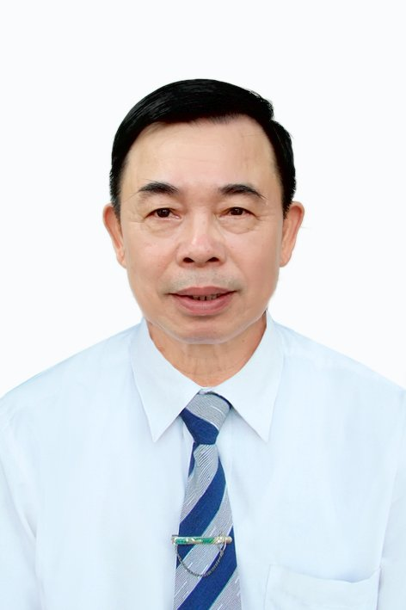
Mẫu số 08/HĐBC-HĐND
Ảnh  4cm x 6cm | TIỂU SỬ TÓM TẮT  CỦA NGƯỜI ỨNG CỬ ĐẠI BIỂU HỘI ĐỒNG NHÂN DÂN  PHƯỜNG ĐẠI NÀI, KHÓA XXI, NHIỆM KỲ 2021-2026

1. Họ và tên thường dùng: LÊ VĂN TÝ
2. Họ và tên khai sinh: LÊ VĂN TÝ
Các bí danh/tên gọi khác (nếu có): Không
3. Ngày, tháng, năm sinh: 10/10/1960 4. Giới tính: Nam
5. Quốc tịch: Chỉ có 01 quốc tịch là quốc tịch Việt Nam và không trong thời gian thực hiện thủ tục xin gia nhập quốc tịch quốc gia khác
6. Nơi đăng ký khai sinh: phường Đại Nài, thành phố Hà Tĩnh, tỉnh Hà Tĩnh
7. Quê quán: phường Đại Nài, thành phố Hà Tĩnh, tỉnh Hà Tĩnh
8. Nơi đăng ký thường trú: Tổ dân phố 4, phường Đại Nài, thành phố Hà Tĩnh
Nơi ở hiện nay: Tổ dân phố 4, phường Đại Nài, thành phố Hà Tĩnh
9. Số CMND: 183026370 Ngày cấp: 18/10/2009 Cơ quan cấp: Công an Hà Tĩnh
10. Dân tộc: Kinh 11. Tôn giáo: Không
12. Trình độ:
- Giáo dục phổ thông: 12/12 Phổ thông
- Chuyên môn, nghiệp vụ: Không
- Học vị: Không Học hàm: Không
- Lý luận chính trị: Trung cấp
- Ngoại ngữ: Không
13. Nghề nghiệp hiện nay: Kinh doanh
14. Chức vụ trong cơ quan, tổ chức, đơn vị đang công tác: Không
15. Nơi công tác: Tổ dân phố 4, phường Đại Nài
16. Ngày vào Đảng: 18/8/1983
- Ngày chính thức: 10/8/1984 Số thẻ đảng viên: 07.019376
- Chức vụ trong Đảng: Không
- Ngày ra khỏi Đảng (nếu có): Không
Lý do ra khỏi Đảng: Không
17. Tham gia làm thành viên của các tổ chức đoàn thể:
- Tên tổ chức đoàn thể: Hội Cựu chiến binh
- Chức vụ trong từng tổ chức đoàn thể: Không
18. Tình trạng sức khoẻ: Tốt
19. Các hình thức khen thưởng nhà nước đã được trao tặng: Không
20. Các hình thức kỷ luật, xử lý vi phạm đã bị áp dụng (Đảng, chính quyền, đoàn thể): Không bị kỷ luật, không có án tích
21. Là đại biểu Quốc hội khoá (nếu có): Không
22. Là đại biểu Hội đồng nhân dân phường Đại Nài, Nhiệm kỳ 2011-2016; 2016-2021
TÓM TẮT QUÁ TRÌNH CÔNG TÁC
Thời gian | Công việc, chức danh, chức vụ, nơi công tác  (Chính quyền, Đảng, đoàn thể)
- Tháng 04/1981 - 9/1989  - Tháng 10/1989 - 5/1993  - Tháng 6/1993 - 12/2011  - Tháng 01/2012 - 4/2020  - Tháng 5/2020 đến nay | - Làm nhiệm vụ quốc tế tại Camphuchia, Chính trị viên Đại đội  - Phục viên về địa phương, PBT chi bộ 4  - Bí thư chi bộ 4, PCT Hội CCB phường Đại Nài  - Chủ tịch Hội CCB phường Đại Nài  - Kinh doanh tại gia đình

Đại Nài, ngày 26 tháng 4 năm 2021
Ký tên
(Đã ký)
Lê Văn Tý

